需求分析文档
版本：V 1.1
所属团队：嘉然今晚吃什么都队
团队成员：李锴凌，欧志权，李雅慧，黄欣雅，娄芳豪，郑加恒,李京珊
编辑成员：欧志权
时间：2021-10-15
可行性分析：略（不用分析了，直接做）
需求对象：（1-6年级）学生，教师（待定），家长（待定），管理员（待定）
功能需求分析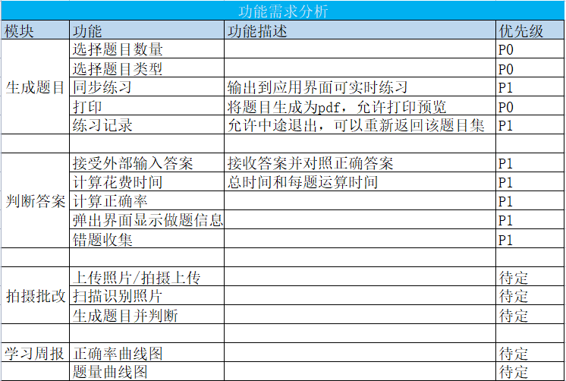
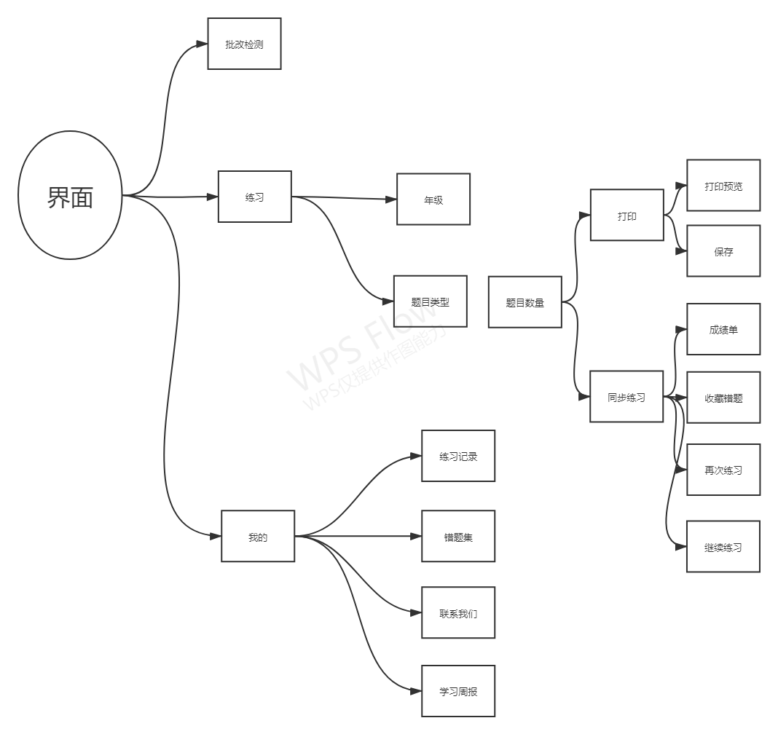
界面设计
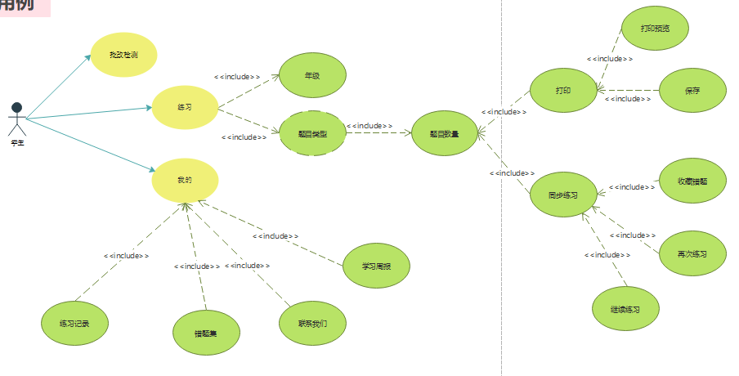
用例图

题目类型

一年级

5以内加法

（*,1,new int[][]{{1,0,0,0},{0,0,0,0}},new int[]{0,0,0,0},new int[]{0,0,0,0},new int[]{5,5,0,0},true,false）

5以内减法

（*,1,{0,2,0,0},{0,0,0,0},{0,0,0,0},{5,5,0,0},1,0）

10的加减法

（*,1,{1,0,0,0},{0,2,0,0}, {0,0,0,0},{0,0,0,0}{10,10,0,0},1,0）

10以内连加、连减

（*,2,{1,0,0,0},{0,2,0,0}, {0,0,0,0},{0,0,0,0},{10,10,10,0},1,0）

10以内加减混合

（*,2,{1,2,0,0},{0,0,0,0},{0,0,0,0}, {10,10,10,0},1,0）

20以内的加减混合

（*,2,{1,2,0,0}, {0,0,0,0},{0,0,0,0},{20,20,20,0},1,0）

100以内的加减混合

（*,2,{1,2,0,0}, {0,0,0,0},{0,0,0,0},{100,100,100,0},,1,0）

100以内的减法

（*,1,{0,2,0,0}, {0,0,0,0},{0,0,0,0}{100,100,0,0},1,0）

100以内的加法

（*,1,{1000}, {0000},{0,0,0,0},{100,100,0,0},1,0）

二年级

10以上100以内的加法，减法

(*,1,{1000},{0200},,{0000},{10,10,0,0},{100,100,0,0},1,0）

9x9乘法

（*,1,{0030}, {0000},{0,0,0,0},{10,10,0,0},1,0）

10以内乘加，乘减

（*,2,{1030},{0230}, {0000},{0,0,0,0},{10,10,10,0},1,0）

100以内除以个位数。得数需为整数

（*,1,{0004}, {0000},{0,0,0,0},{100,10,0,0},1,0）

除加，除减

（*,2,{1004},{2004}, {0000},{0,0,0,0},{10,10,10,0},1,0）

100-1000的加减法

（*,1,{1000},{0200}, {0000},{100,100,0,0},{1000,1000,0,0},1,0）

三年级

一位数除两位数，结果为整数

（*,1,{0004}, {0000},{10,0,0,0},{100,10,0,0},1,0）

一位数除三位数，结果为整数

（*,1,{0,0,0,4}, {0,0,0,0},{100,0,0,0},{1000,10,0,0},1,0）

两位数乘一位数（40以内）

（*,1,{0,0,3,0}, {0,0,0,0},{10,0,0,0},{100,10,0,0},1,0）

两位数相乘

（*,1,{0,0,3,0}, {0,0,0,0},{10,10,0,0},{100,100,0,0},1,0）

含小数的加减法（1以内）

（*,1,{1,0,0,0},{0,2,0,0}, {1,1,0,0},{0,0,0,0},{1,1,0,0},0,0）

四年级

含括号的三运算符（整数，10以内加减乘除）

（*,3, {1,2,3,4}, {0,0,0,0},{0,0,0,0}{10,10,10,10},1,1）

10以内的小数的加，减法

（*,1,{1,0,0,0},{0,2,0,0}, {1,1,0,0},{0,0,0,0},{10,10,0,0},0,0）

五年级

除数是整数,算式可除的小数除法（如5.6/7）

（*,1,{0,0,0,4}, {1,0,0,0},{0,0,0,0},{10,10,0,0},0,0）

小数（如0.7，5.4等）乘，除法

（*,1,{0,0,3,0},{0,0,0,4}, {1,1,0,0},{0,0,0,0},{10,10,0,0},0,0）

同分母的分数加，减法

（*,1,{1,0,0,0},{0,2,0,0}, {22,22,0,0},{0,0,0,0},{10,10,0,0},0,0）

（分母是20以内）异分母的加，减法

(*,1,{1,0,0,0},{0,2,0,0}, {21,21,0,0},{0,0,0,0},{10,10,0,0},0,0）

（分母是20以内）分母的加减混合（三运算符）

（*,3, {1,2,0,0}, {20,20,0,0},{0,0,0,0},{10,10,10,0},0,0）

六年级

分数乘整数（分母是20以内）

（*,1,{0,0,3,0}, {20,0,0,0},{0,0,0,0},{10,10,0,0},0,0）

分数乘分数（分母是20以内）

（*,1,{0,0,3,0},{20,20,0,0},{0,0,0,0},{10,10,0,0},0,0）

含括号的三运算符（加减乘除，整数，20以内）

（*,3,{1,2,3,4},{0,0,0,0},{0,0,0,0},{20,20,20,20},0,1）

